嘉義縣政府105年度「縣政人才培訓躍升計畫」專頁
操作手冊
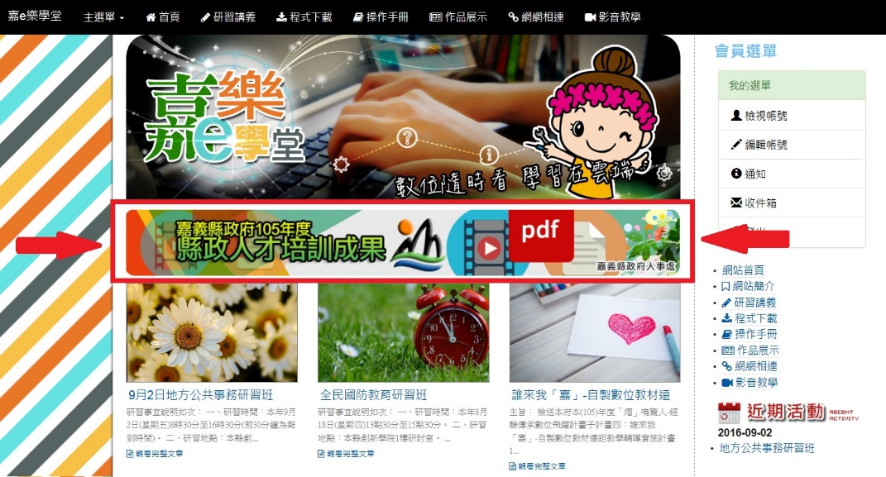
- 首先請連結至「嘉e樂學堂」網站(http://eccs.cyc.edu.tw)後，點選畫面中央的「嘉義縣政府105年度縣政人才培訓成果」圖示。

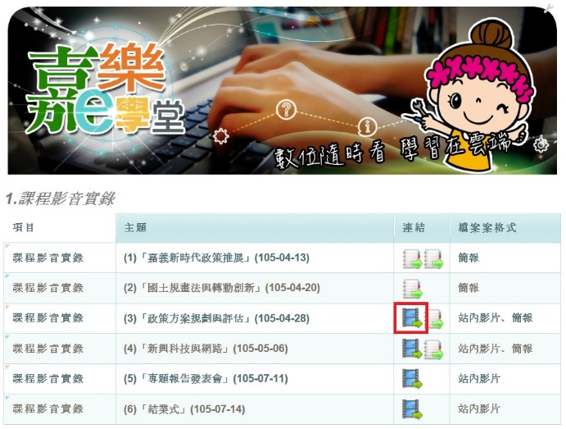
- 進入專頁後點選想觀看項目內容的連結圖示(以課程影音實錄為例)。

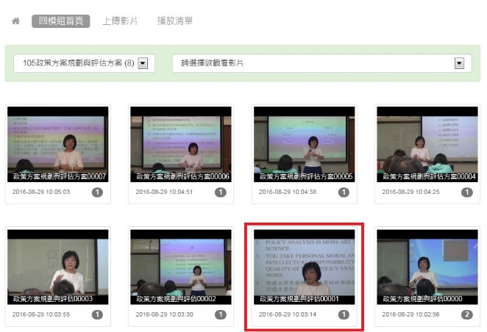
- 點選欲觀看的影片項目。

- 點選後會直接開始於線上播放影片，如點選畫面中的[HD]按鈕可選擇較高畫質影片觀看。
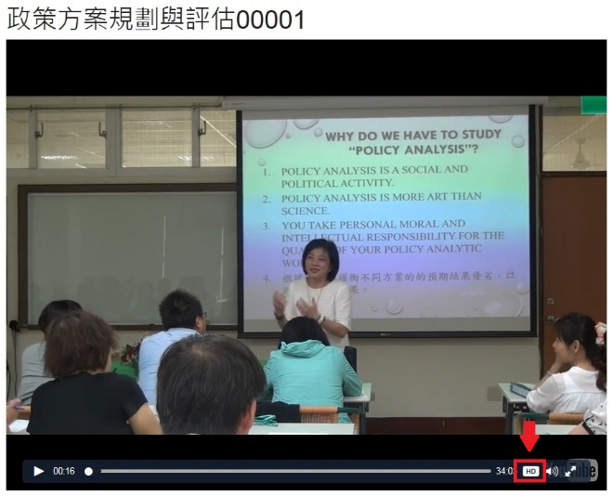
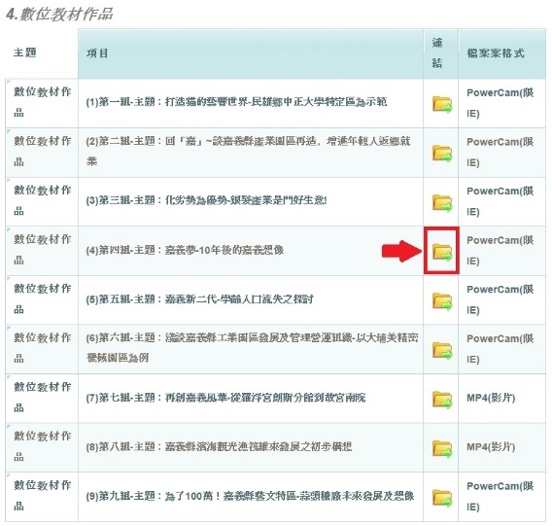
- 接著介紹自製數位教材作品觀看方法，請直接點選連結的資料夾圖示即可。(如未順利於網頁開啟，請改用IE瀏覽器，並允許安裝附加元件)。

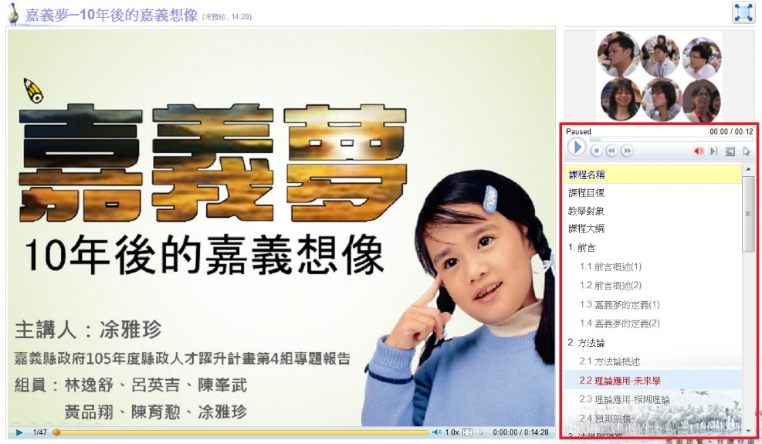
- 數位教材開啟後畫面如下圖，右側控制列及大綱可自由選取觀看不同的段落內容。

